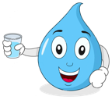
Ficha de Dados do Aluno:
PT
Nome
O que está na sua água?

Parte A – Antes da Filtração
Descreva o estado da água suja antes de testar o seu dispositivo de filtragem (cor, odor, poluentes específicos).

Part B –Despues Filtración
Descreva o estado da água suja após testar o seu dispositivo de filtragem (cor, cheiro, poluentes específicos).



O 3CRS é apoiado pela National Science Foundation sob o EPSCoR RII Track-2 FEC: Pesquisa climática costeira liderada pela comunidade e soluções para a resiliência das populações costeiras da Nova Inglaterra, Prêmio nº 2316271.

